Relatório de Ouvidoria 004/2021
UNIDADE ORÇAMENTÁRIA | EMPRESA MATO-GROSSENSE DE TECNOLOGIA DA INFORMAÇÃO
INTERESSADO | ANTONIO MARCOS SILVA DE OLIVEIRA – DIRETOR PRESIDENTE
ASSUNTO | RELATÓRIO DE GESTÃO DA OUVITORIA SETORIAL DA MTI – ANO 2021

ATENDIMENTOS AO CIDADÃO, MENSAGENS
RECEBIDAS, ASSUNTOS RECORRENTES E
PROVIDÊNCIAS ADOTADAS NO ANO DE 2021

Cuiabá - MT
Janeiro/2022

APRESENTAÇÃO

Em atendimento ao disposto nos artigos 14 e 15 da Lei Federal nº 13.460, de 2017, a Ouvidoria Setorial da Empresa Mato-Grossense de Tecnologia da Informação - MTI apresenta o Relatório Quadrimestral de Gestão, referente às mensagens recebidas de maio a agosto do ano de 2021.

A lei prevê que o relatório de gestão deverá conter, ao menos:
- - o número de manifestações recebidas no ano anterior;
- - os motivos das manifestações;
- - a análise dos pontos recorrentes; e
- - as providências adotadas pela administração pública nas soluções apresentadas.

Rede de Ouvidorias do Poder Executivo

As atividades de Ouvidoria do Poder Executivo do Estado de Mato Grosso são organizadas em rede, através da Rede de Ouvidorias do Poder Executivo, que, conforme disposto nas Lei Complementares nº162, de 2004 e nº 550, de 2014, a Controladoria Geral do Estado é o órgão central.

As ouvidorias setoriais, as ouvidorias especializadas e as ouvidorias submetidas a processo de eleição para escolha do titular ficam vinculadas operacionalmente à CGE, que exerce essa macro-função por meio da Secretaria Adjunta de Ouvidoria-Geral e Transparência SAOGT.

De acordo com a Lei Complementar nº 550, de 2014, o sistema informatizado Fale Cidadão é o sistema único de Ouvidoria do Poder Executivo Estadual. Portanto, é por meio dele que as manifestações são registradas pelos cidadãos.

As mensagens recebidas no sistema, que é gerenciado pela equipe da SAOGT, passam por uma triagem e são encaminhadas, através do próprio sistema, para as Ouvidorias Setoriais a que se referem. Desse modo, cada Ouvidoria Setorial possui uma caixa de mensagens com acesso restrito aos servidores dessa Ouvidoria - onde recebem, manipulam e respondem as mensagens dos cidadãos.

Conforme a Orientação Técnica de Ouvidoria 004/2020, cada Ouvidoria Setorial é responsável pela elaboração do Relatório de Gestão da sua entidade e pelo envio à SAOGT, para compilação dos dados e emissão do Relatório de Gestão da Rede de Ouvidorias do Poder Executivo.

MENSAGENS RECEBIDAS

No período de setembro a dezembro de 2021 foram enviadas para a caixa de mensagens da Ouvidoria Setorial da MTI um total de 113 mensagens. Esse número representa um pequeno crescimento com relação ao recebido em 2020.

FIGURA 1: COMPARATIVO DE MENSAGENS RECEBIDAS 2020 E 2021
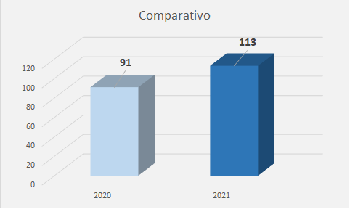
Os meses com maior volume de mensagens recebidas foi dezembro, e a média foi de 28,25 mensagens por mês, conforme apresentado na Tabela 1 e na Figura 2:
TABELA 1: MENSAGENS RECEBIDAS POR MÊS
Mês | Total | %
Setembro | 20 | 17,70%
Outubro | 30 | 26,55%
Novembro | 17 | 15,04%
Dezembro | 46 | 40,71%
Total Geral | 113 | 100%

FIGURA 2: MENSAGENS RECEBIDAS POR MÊS
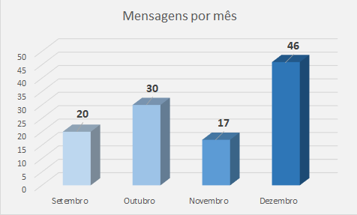

PERFIL DO USUÁRIO

Sobre os usuários da Ouvidoria Setorial da MTI, com relação ao estado de origem, 95,58% são do estado de Mato Grosso. Desses, 60,19% são de moradores da capital, e 39,81% do interior do estado, como pode ser visto nas figuras 3 e 4:

TABELA 2: MENSAGENS POR UF
UF | Total | %
AC | 3 | 2,65%
AP | 1 | 0,88%
MT | 108 | 95,58%
RS | 1 | 0,88%
Total Geral | 113 | 100%

FIGURA 3: MENSAGENS POR UF:
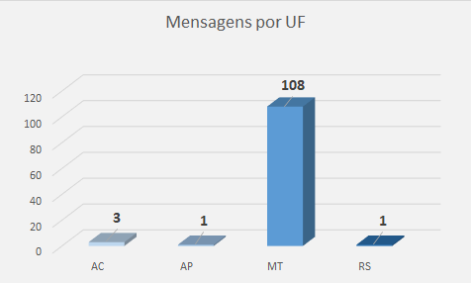

TABELA 3: MENSAGENS MT CAPITAL X INTERIOR
UF | Total | %
Cuiabá | 65 | 60,19%
Interior | 43 | 39,81%
Total Geral | 108 | 100%

FIGURA 4:
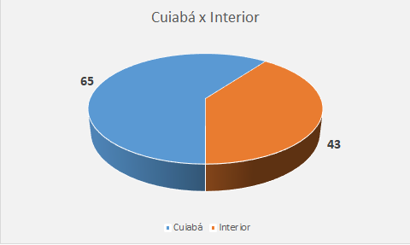

Na segmentação por gênero, 19,47% dos usuários informaram gênero masculino, 12,39% feminino e 68,14% outros gêneros.
TABELA 4: PERFIL DO USUÁRIO GÊNERO
Gênero | Total | %
Feminino | 14 | 12,39%
Masculino | 22 | 19,47%
Outros | 77 | 68,14%
Total Geral | 113 | 100%

MENSAGENS VÁLIDAS

As mensagens válidas totalizam 100% das recebidas, sendo que 97,35% foram respondidas e 2,65% estavam em tratamento na data de 31 de dezembro de 2021. Apresentamos nas tabelas 5 e 6 as mensagens e os seus status.

TABELA 5: MENSAGENS RECEBIDAS: ARQUIVADAS E VÁLIDAS

Status | Total | %
Mensagens Arquivadas | 0 | N/A
Mensagens Válidas | 113 | 100%
Total Geral | 113 | 100%

TABELA 6: MENSAGENS VÁLIDAS – STATUS

Status | Total |  | %
Mensagens Respondidas | 110 |  | 97,35%
Mensagens em tratamento | 3 |  | 2,65%
Total Geral | 113 |  | 100%
* em tratamento no dia 31/12/2021

As mensagens classificadas como “em tratamento”, são consideradas aquelas que não foram respondidas até a data de referencia (31/12/2021). Cabe salientar que as mensagens que estavam em tratamento foram todas finalizadas e respondidas em janeiro de 2022, desta forma não ficando pendencias das demandas do terceiro quadrimestre.
Em relação ao tempo de resposta, a Lei n 13.460/17 estabelece em 30 dias - prorrogáveis por mais 30 dias - o prazo para oferecer resposta conclusiva à manifestação registrada pelo usuário de serviços públicos. Para fins de acompanhamento e deste relatório, consideramos mensagens respondidas no prazo as que o cidadão recebeu resposta em até 30 dias.

Considerando as mensagens válidas respondidas, 100% das mensagens foram respondidas dentro desse prazo de 30 dias, e o tempo médio de resposta foi de 1,94 dias.

NATUREZA DAS MENSAGENS

No sistema Fale Cidadão, as mensagens são catalogadas nas naturezas Denúncia, Reclamação, Solicitação, Sugestão, Elogio e Informação, que se refere aos pedidos de informação pública baseados na Lei de Acesso à Informação - LAI. Na Rede de Ouvidorias do Poder Executivo de Mato Grosso, o e-SIC é vinculado ao Fale Cidadão e aos Ouvidores Setoriais.

O maior volume de mensagens recebidas foram o de Solicitação - 73,45% seguido de Reclamação 19,47%. Abaixo apresentamos o percentual de cada natureza.

TABELA 8: MENSAGENS POR NATUREZA
Natureza | Total | %
Denúncia | 2 | 1,77%
Elogio | 3 | 2,65%
Informação | 0 | 0,0%
Reclamação | 22 | 19,47%
Solicitação | 83 | 73,45%
Sugestão | 3 | 2,65%
Total Geral | 113 | 100,00%

FIGURA 5
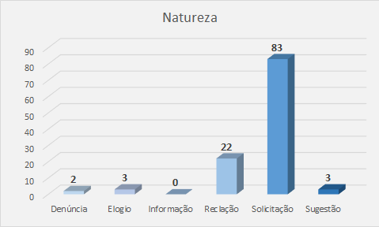

ASSUNTOS RECORRENTES

Grande parte das mensagens recebidas via canal da Ouvidoria, se trata do aplicativo MT Cidadão, sendo essas responsáveis por 96,5% das demandas recebidas.

Dentre as demais demandas, que correspondem a 3,54 % do total, podemos destacar o recebimento de 02 mensagens de pedido de informações, e 02 mensagens contendo denúncia, conforme tabela 09.

TABELA 9

Assunto | Total | %
MT Cidadão | 109 | 96,46%
Informação | 2 | 1,77%
Denúncia | 2 | 1,77%
Total Geral | 113 | 100%

FIGURA 6
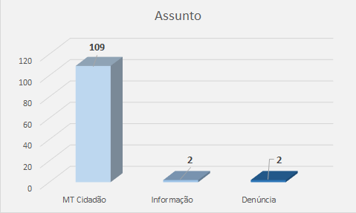

SETORES ENVOLVIDOS NA ANÁLISE

As 113 mensagens recebidas via canal de Ouvidoria se referiam a serviços prestados por quatro unidades: Suporte ao APP MT Cidadão, Unidade de Gestão Administrativa, Presidência e Diretoria de Tecnologia da Informação e Comunicação.

TABELA 10
Setores | Total | %
Suporte ao MT Cidadão | 109 | 96,46%
UGADM | 1 | 0,88%
DTIC | 1 | 0,88%
Presidência | 2 | 1,77%
Total Geral | 113 | 100%

Suporte ao APP MT Cidadão

Foi criado um canal de atendimento exclusivo para recebimento de demandas referentes ao aplicativo MT Cidadão, entretanto os usuários ainda procuram inicialmente a Ouvidoria para solucionar os problemas. No terceiro quadrimestre de 2021 foi recebido 109 mensagens, dentre reclamações, elogios, sugestões e solicitações. Para maior agilidade no atendimento das solicitações, as mensagens são encerradas informando o contato do suporte, para que o usuário possa obter as respostas desejadas diretamente com a unidade responsável, sem intermediações.

TABELA 11
Natureza | Total | %
Reclamação | 22 | 20,18%
Solicitação | 81 | 74,31%
Elogio | 3 | 2,75%
Sugestão | 3 | 2,75%
Total Geral | 109 | 100%

Vale destacar que no terceiro quadrimestre de 2021 o aplicativo MT Cidadão obteve um total de 7.849.895 de acessos. Considerando que foram recebidas 22 mensagens de reclamação pelo canal da Ouvidoria, isso corresponde a 0,0003% do total de acesso. Avaliando esses valores, pode-se notar que são importantes indicadores de que os serviços funcionam a contento e que possui um alto nível de satisfação dos usuários.

Outras Unidades Administrativas

As demais Unidades somaram 04 demandas recebidas no terceiro quadrimestre de 2021, dentre ela destacam-se solicitação de informações e duas denúncias.

CURSOS E EVENTOS

No terceiro quadrimestre houve a participação no curso de Formação continuada em Ouvidoria, realizada pela Controladoria Geral do Estado de Mato Grosso e Programa de Desenvolvimento em Liderança.

EQUIPE DA OUVIDORIA SETORIAL

A Unidade de Ouvidoria e Transparência é composta pelo Ouvidor e sub-ouvidor.

À apreciação superior.

Cuiabá, 13 de janeiro de 2022.

_______________________________
Maraporacayama Cardoso Reis
Ouvidora Setorial

______________________________
Antônio Marcos Silva de Oliveira
Diretor Presidente

